VIVRE AVEC LES AUTRES
- Une société cloisonnée et communautariste

- Séquence Visite de l’église (00 :13 :56 – 00 : 14 :35)
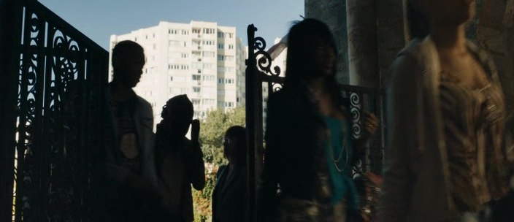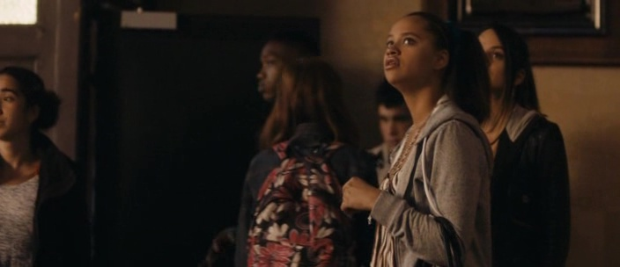
Où sommes-nous ? Dans quel quartier ?
……………………………………………………………………………………………………………………………………………………………………………………………………………………………………

D’après les paroles prononcées en début de séquence par les élèves, que peut-on en déduire sur les pratiques des élèves (au sens large) ?
……………………………………………………………………………………………………………………………………………………………………………………………………………………………………
……………………………………………………………………………………………………………………………………………………………………………………………………………………………………
……………………………………………………………………………………………………………………………………………………………………………………………………………………………………
……………………………………………………………………………………………………………………………………………………………………………………………………………………………………

- Séquence Vie dans la cité (00 :15 :07 – 00 : 17 :18)
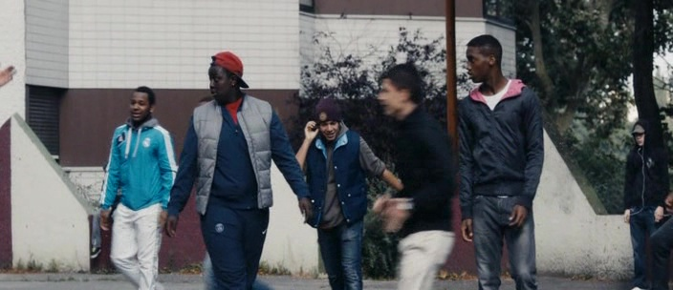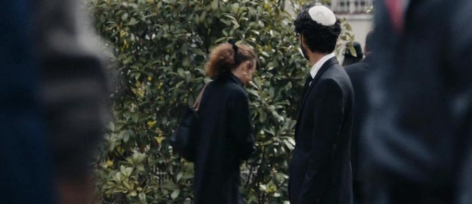
Lors de la partie de foot, quelles insultes sont prononcées par les jeunes entre eux ? Qu’est-ce que cela laisse ressentir ?
……………………………………………………………………………………………………………………………………………………………………………………………………………………………………

Quel personnage arrive ? Comment est-il filmé par rapport au duo Malik / Saïd ? Quelle impression cela donne-t-il de la cité ?
……………………………………………………………………………………………………………………………………………………………………………………………………………………………………
……………………………………………………………………………………………………………………………………………………………………………………………………………………………………
……………………………………………………………………………………………………………………………………………………………………………………………………………………………………
……………………………………………………………………………………………………………………………………………………………………………………………………………………………………

Chez qui se rend Malik dans la séquence suivante ? Qu’apprend-on sur elle ?
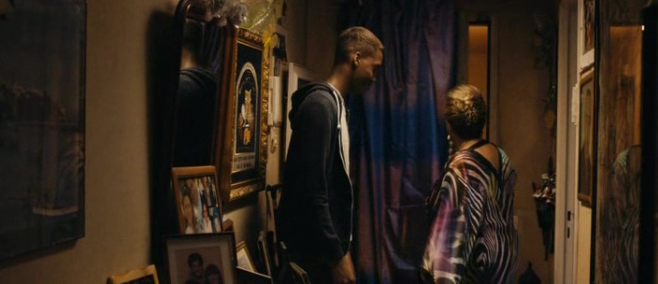
……………………………………………………………………………………………………………………………………………………………………………………………………………………………………

Pourquoi M-C. Mention-Schaar choisit-elle de nous montrer cette séquence ?
……………………………………………………………………………………………………………………………………………………………………………………………………………………………………

Quelle image de la cité est donnée par la succession des plans suivants (1 à 5) ?
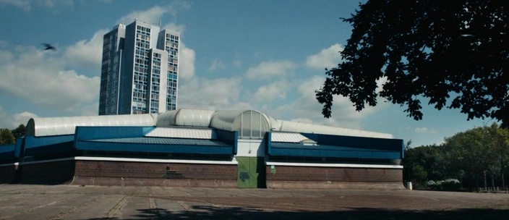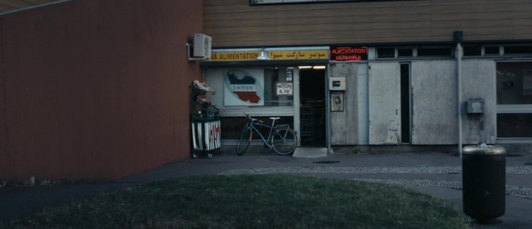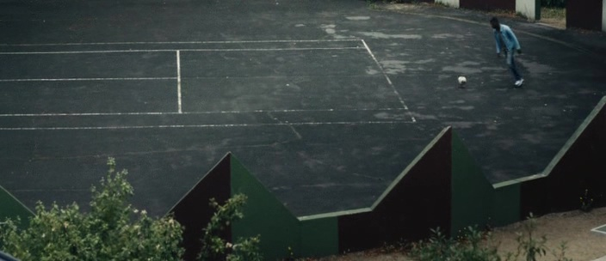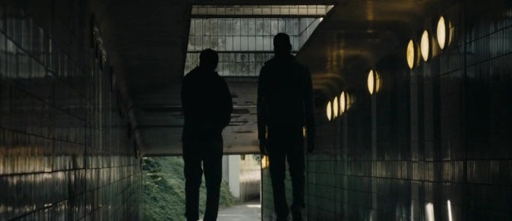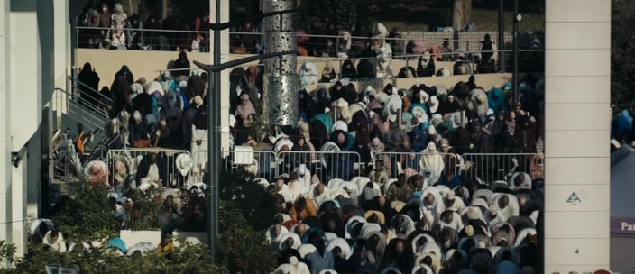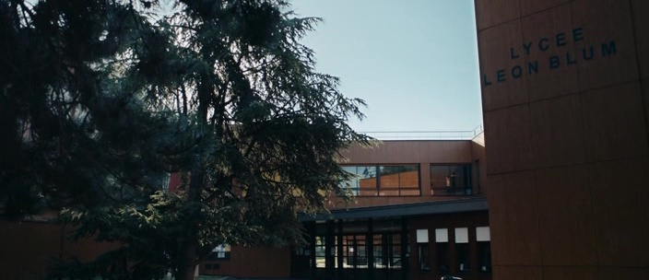
6
5
2
3
1
4
……………………………………………………………………………………………………………………………………………………………………………………………………………………………………
……………………………………………………………………………………………………………………………………………………………………………………………………………………………………

Décrivez ce que fait Malik dans le photogramme 3. Quel est le cadrage et l’angle de prise de vue ? Si vous mettez cette scène en rapport avec celle de Mme Levy, quelle symbolique peut prendre cette représentation ?
…………………………………………………………………………………………………………………………………………………………………………………………………………………………………………………………………………………………………………………………………………………………………………………………………………………………………………………………………………

Pourquoi, selon vous, la séquence finit sur le plan de l’entrée du Lycée Léon Blum ?
……………………………………………………………………………………………………………………………………………………………………………………………………………………………………

- L’école, un espace de laïcité

Pouvez-vous citer au moins une séquence qui montre une violence liée à la religion dans l’enceinte du lycée ?
……………………………………………………………………………………………………………………………………………………………………………………………………………………………………
……………………………………………………………………………………………………………………………………………………………………………………………………………………………………
……………………………………………………………………………………………………………………………………………………………………………………………………………………………………
L’école défend la laïcité à travers la mise en place de la Charte de la Laïcité depuis 2013. Cherchez quels en sont les objectifs ?
……………………………………………………………………………………………………………………………………………………………………………………………………………………………………

Montrez que le choix du nom du lycée n’est pas anodin.
……………………………………………………………………………………………………………………………………………………………………………………………………………………………………

Après ces recherches, montrez en quoi le travail mené par Mme Gueguen et Yvette relève de ce principe de laïcité.
……………………………………………………………………………………………………………………………………………………………………………………………………………………………………
……………………………………………………………………………………………………………………………………………………………………………………………………………………………………
……………………………………………………………………………………………………………………………………………………………………………………………………………………………………
……………………………………………………………………………………………………………………………………………………………………………………………………………………………………
……………………………………………………………………………………………………………………………………………………………………………………………………………………………………

- Les élèves, héritiers et nouveaux défenseurs de la laïcité

- Séquence (01 :01 :43 – 01 :02 :02)
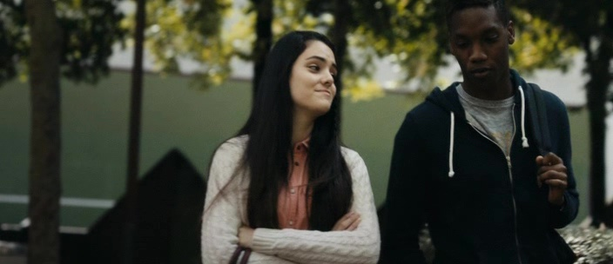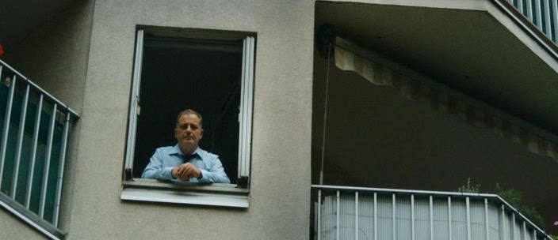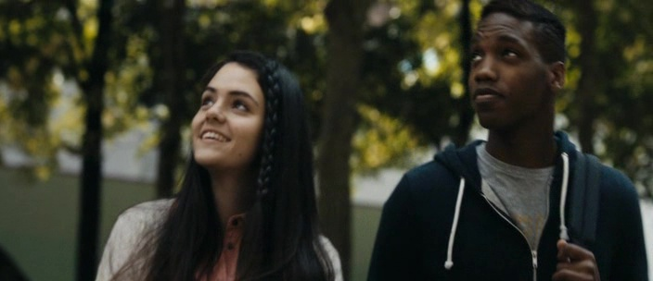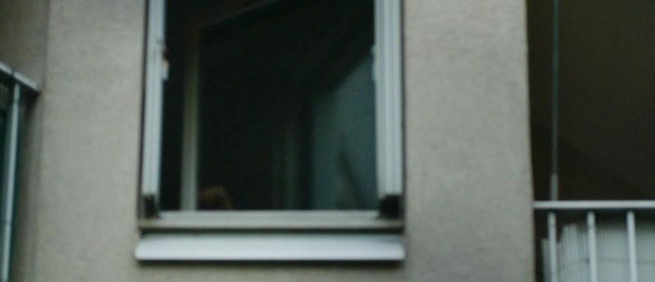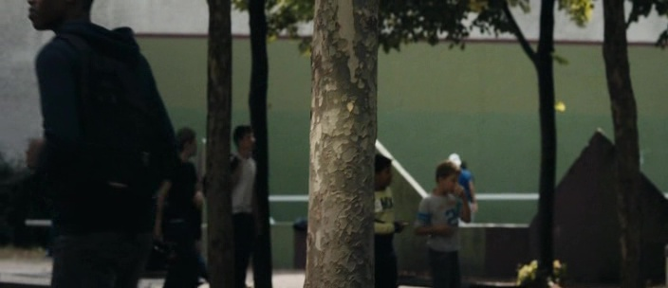
Montrez comment dans cette séquence les 2 jeunes sont victimes des clichés de la société des adultes (milieux, cadrages, angles de prise de vue, son)
……………………………………………………………………………………………………………………………………………………………………………………………………………………………………
……………………………………………………………………………………………………………………………………………………………………………………………………………………………………
……………………………………………………………………………………………………………………………………………………………………………………………………………………………………
……………………………………………………………………………………………………………………………………………………………………………………………………………………………………
…………………………………………………………………………………………………………………………………………………………………………………………………………………………………………………………………………………………………………………………………………………………………………………………………………………………………………………………………………
……………………………………………………………………………………………………………………………………………………………………………………………………………………………………

- Séquence dans le bus : (01 :10 :35- 01 :11 :16)
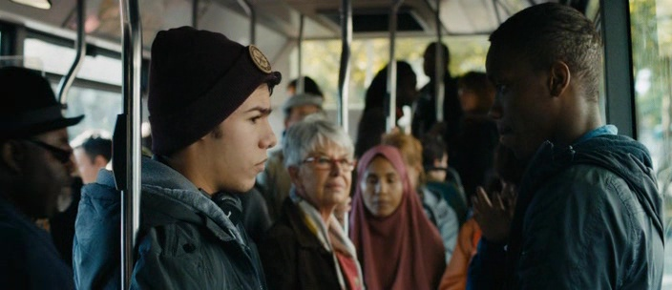
Où sommes-nous ? Pourquoi choisir ce lieu ? De quoi parle Malik à Saïd ? Que regrette-t-il ?
……………………………………………………………………………………………………………………………………………………………………………………………………………………………………

De quel évènement est-il alors témoin ? Comment cet événement est-il filmé ?
……………………………………………………………………………………………………………………………………………………………………………………………………………………………………

Quel point commun trouvez-vous avec la séquence étudiée précédemment ? Quel changement remarquez-vous ? Pourquoi ?
……………………………………………………………………………………………………………………………………………………………………………………………………………………………………
……………………………………………………………………………………………………………………………………………………………………………………………………………………………………
……………………………………………………………………………………………………………………………………………………………………………………………………………………………………

- Séquence « Nés sous la même étoile » : (01 :22 :15 – 01 :23 :58)
Quelles paroles sont échangées entre les 2 amis ? Comment comprenez-vous cette séquence ?
……………………………………………………………………………………………………………………………………………………………………………………………………………………………………
……………………………………………………………………………………………………………………………………………………………………………………………………………………………………
……………………………………………………………………………………………………………………………………………………………………………………………………………………………………

Que fait Malik devant l’écriture raciste sur la boîte à lettres de Mme Levy ?
……………………………………………………………………………………………………………………………………………………………………………………………………………………………………
……………………………………………………………………………………………………………………………………………………………………………………………………………………………………

Stéphane RAUSER, formateur Cinéma DAAC

